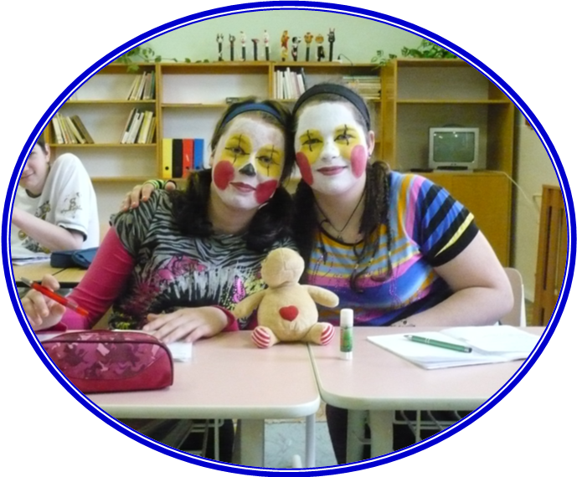

Základní škola a Mateřská škola při lázních, Velké Losiny

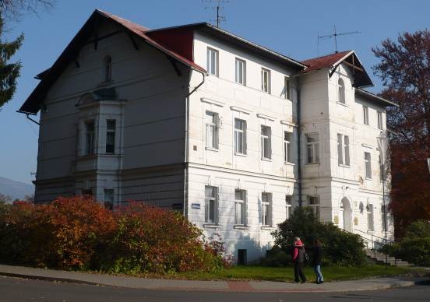

Charakteristika školy
Školy při zdravotnických zařízeních patří k našemu vzdělávacímu systému a jsou nedílnou součástí komplexní rehabilitační péče o dětské pacienty. Děti se tak odreagují od léčebných procedur a zároveň mají jistotu, že po návratu domů nemusí dohánět učivo a lépe se opět zařadí do práce na své kmenové škole.
Ve Velkých Losinách se celoročně léčí děti z celé republiky s indikacemi neurologická onemocnění, nemoci pohybového aparátu, kožní onemocnění a onemocnění onkologická.
Součástí našeho zařízení je nejen základní škola (1.- 9.třída), ale i mateřská škola, kde děti pracují pod vedením paní učitelky dle školního vzdělávacího programu „Také já chci chodit do školky“ uzpůsobeného našim podmínkám a zohledňujícího zdravotní stav a možnosti každého z dětí.
Třídy školy jsou umístěny na budově Knížecí, kam děti dochází za doprovodu zákonných zástupců. Jednou z nich je počítačová učebna s interaktivní tabulí, která je využívána nejen při výuce, ale i pro mimoškolní činnost dětí. Všechny učebny jsou moderně zařízené. Hezké prostředí tříd, barevné lavice, výzdoba stěn a množství moderních pomůcek vytvářejí ty nejlepší podmínky pro výuku dětí.
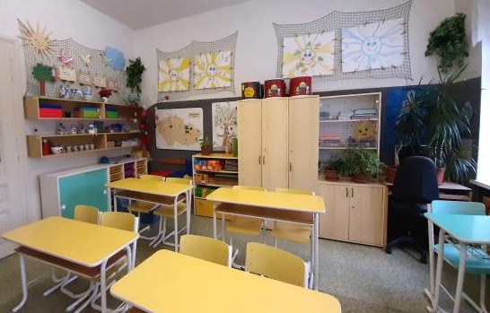
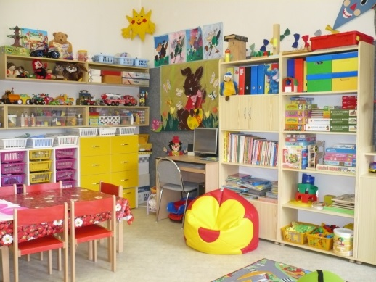

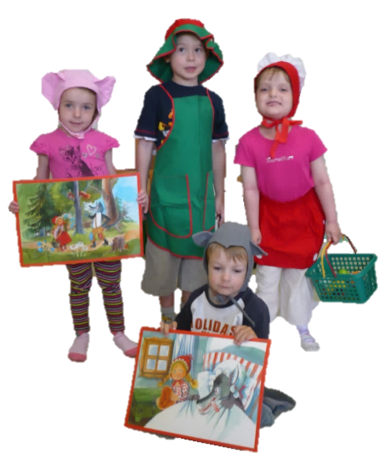
Výuka je zajištěna v průběhu celého školního. O výuku žáků pečuje tým pedagogických pracovníků se vzděláním pro náš typ škol tak, aby byla pokryta výuka všech stěžejních předmětů. Učitelé úzce spolupracují se zdravotníky, zákonnými zástupci i kmenovými školami žáků, kromě toho využívají také vazby s řadou dalších institucí a subjektů.
Vlastní výuka navazuje formou vstupních dotazníků na učivo kmenových škol. Je v nich podána informace o vzdělávacím programu žáka, aktuálně probírané látce a plánu učiva na dobu pobytu v lázních. S žákem se v rámci třídy pracuje individuálně, podle jeho učebnic a vzdělávacího plánu vypsaného kmenovou školou. O kvalitě výuky a plynulé návaznosti žáka po návratu svědčí každoroční kladné ohlasy z kmenových škol.
Vyučuje se všem hlavním předmětům včetně cizích jazyků. Předměty jako hudební výchova, výtvarná výchova a informatika nahrazují odpolední zájmové kroužky. Výuku dále zpestřujeme řadou doprovodných vzdělávacích a kulturních akcí.
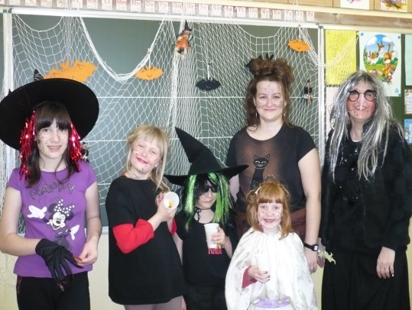
Děti se pravidelně podílejí na tvorbě školního časopisu Pramínky a spolu s fotografií si ho odvážejí na památku. Během pobytu sledují třídní učitelé svátky a narozeniny dětí, aby jim popřáli a předali dáreček. Vše je spolu se zájmovou činností financováno „Sdružením Pramínek“, kam mohou dobrovolně přispívat zákonní zástupci a přátelé školy.

Adresa: ZŠ a MŠ při lázních, Velké Losiny
Lázeňská 240
Velké Losiny 788 15

Kontakty:
- Ředitelka školy: 774 424 700
- Zástupkyně ředitelky: 774 424 701

E-mail: zs.lazne.losiny@seznam.cz

Web: www.spec-zs.cz

Kde nás najdete?
